Il posto
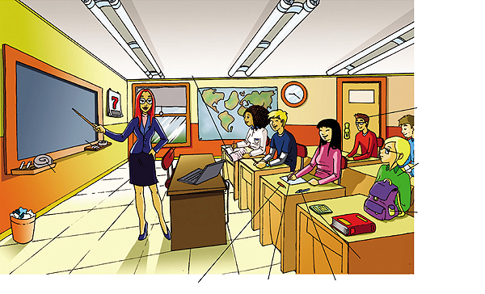
Teresa
Giovanna
Paolo Sergio

- Giovanna _________ il libro _________________ il banco.
- La professoressa ____________ il computer _______________ la cattedra.
- Teresa è ______________________ di Giovanna.
- L’orologio è _____________________ alla carta geografica.
- Sergio è ___________________ a Giovanna.
- Giovanna è ___________________ a Sergio.
- Il cestino è ___________________ la lavagna.
- La professoressa è ____________________ la cattedra e il cestino.
- Paolo è _______________________ di Sergio.
- Sergio è ______________________ di Paolo.
- Teresa è _____________________ Sergio e la professoressa.
- Le luci sono _________________________ gli studenti.

